

АДМИНИСТРАЦИЯ ВЕЛИКОУСТЮГСКОГО МУНИЦИПАЛЬНОГО ОКРУГА
ВОЛОГОДСКОЙ ОБЛАСТИ

ПОСТАНОВЛЕНИЕ

14.06.2024 № 1754

г. Великий Устюг

О выдаче разрешения на использование земель

или земельных участков, государственная собственность

на которые не разграничена, без предоставления

земельного участка и установления сервитута

Рассмотрев заявление АО «Газпром газораспределение Вологда» и пред-ставленные материалы, в соответствии с главой V.6 Земельного кодекса Рос-сийской Федерации, постановлением Правительства Российской Федерации от 03.12.2014 № 1300 «Об утверждении перечня видов объектов, размещение которых может осуществляться на землях или земельных участках, нахо-дящихся в государственной или муниципальной собственности, без предос-тавления земельных участков и установления сервитутов», постановлением Правительства Вологодской области от 28.12.2015 № 1208 «Об утверждении порядка и условий размещения на территории Вологодской области объектов на землях или земельных участках, находящихся в государственной или муниципальной собственности, без предоставления земельных участков и установления сервитутов», руководствуясь статьями 33 и 38 Устава Великоус-тюгского муниципального округа Вологодской области,
ПОСТАНОВЛЯЮ:

1. Разрешить Акционерному обществу «Газпром газораспределение Во-логда» (место нахождения: 160014, г. Вологда, ул. Саммера, д. 4А, основной государственный регистрационный номер в ЕГРЮЛ - 1023500873626) исполь-зование земель или земельных участков для размещения объекта, на который не требуется разрешение на строительство с наименованием - «Закольцовка по ул. Речная в г. Красавино Великоустюгского округа, код объекта: 35-23-360-009151».
Цель использования объекта – технологическое присоединение объектов капитального строительства к газораспределительной сети.
2

2. Характеристика земель или земельного участка согласно прилагаемой схеме: условный номер 35:10:0000000:ЗУ1 на кадастровом плане территории в границах кадастровых кварталов 35:10:0201011, 35:10:0201010, местоположе-ние: Российская Федерация, Вологодская область, Великоустюгский муници-пальный округ, г. Красавино, ул. Речная, площадь 1570 кв. м.
3. Срок использования земель или земельного участка – 2 года.
4. Обязать Акционерное общество «Газпром газораспределение Волог-да»:
а) использовать земли или земельные участки в соответствии с действующим законодательством;
б) возвратить земли или земельный участок в состояние и качество не хуже первоначального.
5. Действие решения о размещении объекта может быть прекращено:
а) если лицом, которому выдано решение о размещении объекта, подано в уполномоченный орган заявление о прекращении действия решения о размещении объекта на землях или земельном участке;
б) в случаях использования или неиспользования земель или земельного участка для целей, не предусмотренных решением о размещении объекта.

Глава
Великоустюгского муниципального округа И.А. Абрамов

Приложение
к постановлению администрации
Великоустюгского муниципального округа
от 14.06.2024 № 1754

СХЕМА
границ предполагаемых к использованию земель или части земельного участка на кадастровом плане территории для размещения объекта «Закольцовка по ул. Речная
в г. Красавино Великоустюгского округа, код объекта: 35-23-360-009151»

Условный номер земельного участка: 35:10:0000000:ЗУ1
Площадь земельного участка: 1534 кв. м

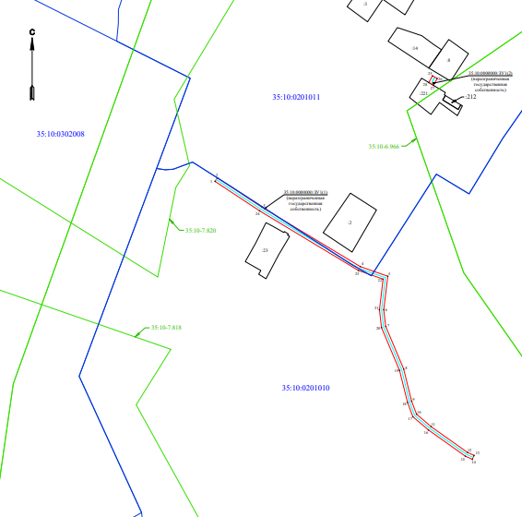
Система координат: МСК-35, 5 зона
Условные обозначения:

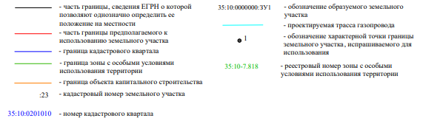

2

Обозначение характерных  точек границ | Координаты. м
Обозначение характерных  точек границ | X | Y
1 | 547175.66 | 5191074.05
2 | 547178.99 | 5191076.25
3 | 547151.63 | 5191117.71
4 | 547096.37 | 5191209.25
5 | 547087.38 | 5191234.86
6 | 547056.17 | 5191231.10
7 | 547040.67 | 5191232.94
8 | 547000.96 | 5191249.62
9 | 546971.07 | 5191257.04
10 | 546958.96 | 5191261.59
11 | 546947.40 | 5191275.14
12 | 546923.37 | 5191309.00
13 | 546920.55 | 5191315.23
14 | 546916.91 | 5191313.58
15 | 546919.89 | 5191307.00
16 | 546944.24 | 5191272.68
17 | 546956.59 | 5191258.20
18 | 546969.89 | 5191253.22
19 | 546999.70 | 5191245.82
20 | 547039.64 | 5191229.03
21 | 547056.17 | 5191227.08
22 | 547084.67 | 5191230.51
23 | 547092.73 | 5191207.53
24 | 547148.24 | 5191115.57
1 | 547175.66 | 5191074.05

